VMoodle (local) : User guide : Commandes relatives aux rôles et droits


Synchronisation d'un rôle
Menu Administration du site/Serveur/Onglet super administration/Commandes relatives aux rôles
Ce menu permet de synchroniser les capacités d'un rôle entre un dispositif et un ou plusieurs autres.
- Choisissez la plate-forme source du rôle à copier
- Choisissez le rôle à synchroniser
- Cliquez sur continuer
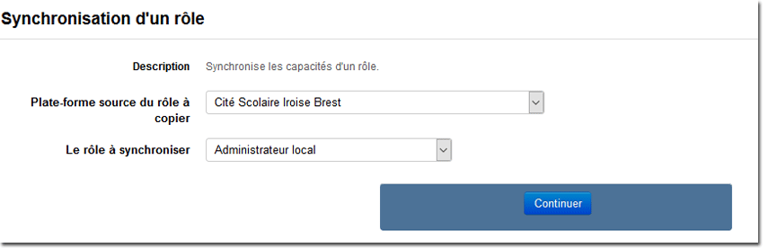
Vous arrivez à la section du formulaire “Plates-formes virtuelles” qui permet de choisir la ou les instances cibles :
- Choisir dans la liste de gauche toutes les instances concernées
- Choisir le bouton menu : Tout ajouter pour sélectionner toutes les instances, Ajouter à la sélection pour une sélection multiple sur les instances de votre choix (avec touches CTROL)
- Cliquer sur le bouton Continuer pour lancer la commande
- Le résultat pour chaque instance apparait
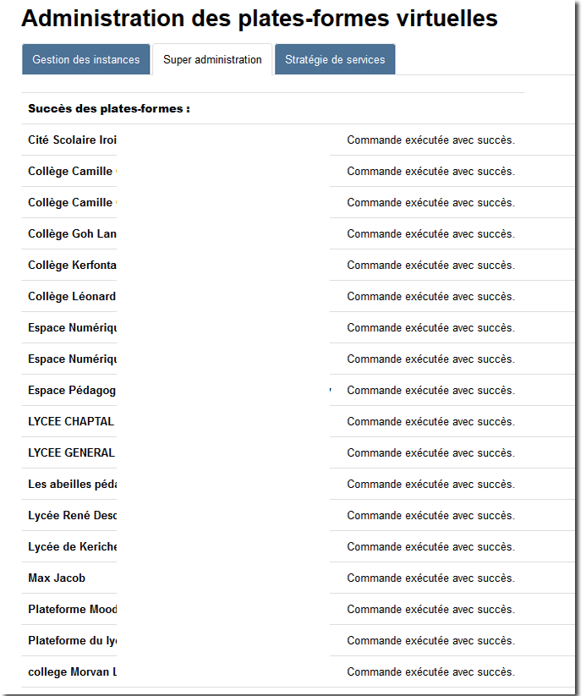
A l'issue d'une commande voici les choix qui s'offrent à vous :
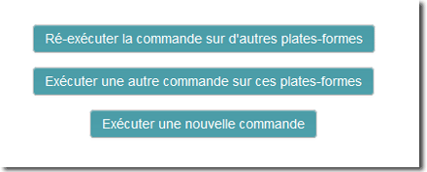

Comparaison d'un rôle
Menu Administration du site/Serveur/Onglet super administration/Commandes relatives aux rôles
Ce menu permet de comparer les capacités d'un rôle.
- Choisir dans la liste le rôle à comparer
- Cliquez sur continuer
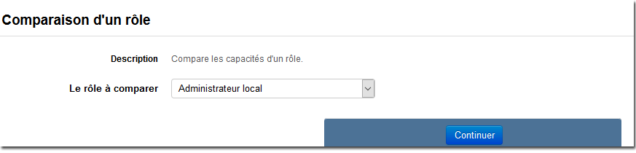
Vous arrivez à la section du formulaire “Plates-formes virtuelles” qui permet de choisir les instances cibles : Suivez la procédure décrite au chapitre concernant la section du formulaire “Plates-formes virtuelles”

Synchronisation des autorisations d'assignation, surcharge ou changement de rôle
Menu Administration du site/Serveur/Onglet super administration/Commandes relatives aux rôles
Ce menu permet de synchroniser une table d'autorisation d'assignation, surcharge ou changement de rôle.
- Choisir dans la liste la plate-forme source du rôle à copier
- Choisir dans la liste la table d'autorisations à synchroniser pour le rôle :
  - autorisation d'assignation
  - autorisation de surcharge
  - autorisation de changement
- Le rôle à synchroniser
- Cliquez sur le bouton continuer
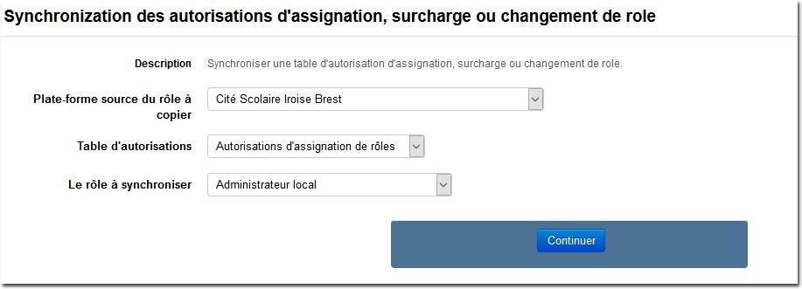
Vous arrivez à la section du formulaire “Plates-formes virtuelles” qui permet de choisir les instances cibles : Suivez la procédure décrite en haut chapitre concernant la section du formulaire “Plates-formes virtuelles”

Comparaison des autorisations d'assignation, surcharge ou changement de rôle.
Ce menu permet de comparer la table de permission d'assignation, surcharge ou changement de rôle.
- Choisir dans la liste la table d'autorisations à comparer pour le rôle :
  - autorisation d'assignation
  - autorisation de surcharge
  - autorisation de changement
- Cliquez sur le bouton continuer
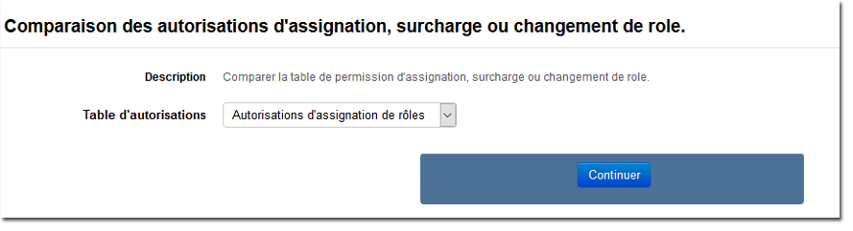
Vous arrivez à la section du formulaire “Plates-formes virtuelles” qui permet de choisir les instances cibles : Suivez la procédure décrite en haut chapitre concernant la section du formulaire “Plates-formes virtuelles”

Back to Vmoodle user guide - back to VMoodle component index - Back to plugins - Back to catalogue

